Для регистрации пользователя в ГИС ОМС в части ФЕРЗЛ необходимо:
- Перейти на открытую часть ГИС ОМС https://gisoms.ffoms.gov.ru (вход по сертификату руководителя медицинской организации);
- Переходим в раздел «Документы ОМС»;
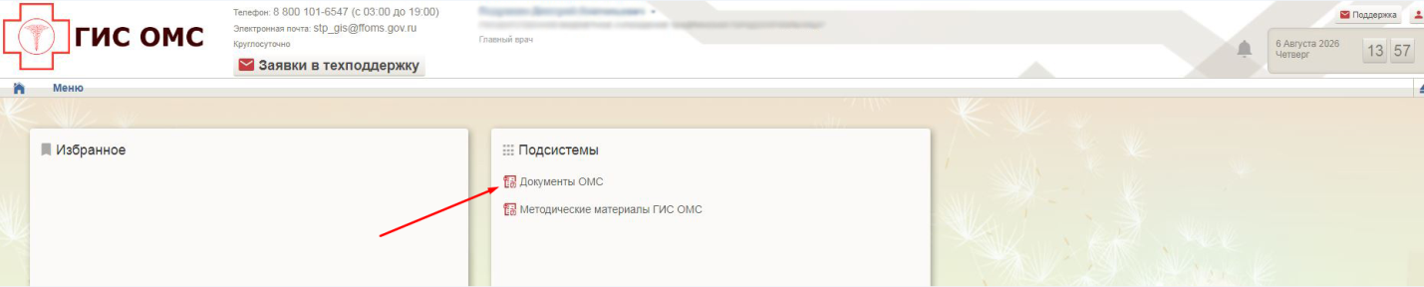
- Переходим в раздел «Регистрация пользователей», далее в правой части «Реестр заявок»;
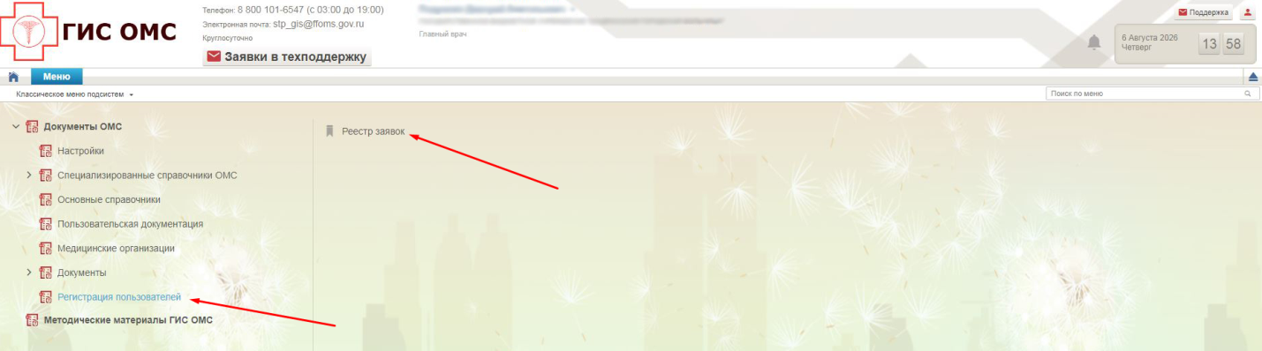
- Переходим во вкладку «Заявки на получение УЗ» и нажимаем кнопку «Новая заявка Подсистемы ГИС» выбираем пункт «На регистрацию пользователя»;
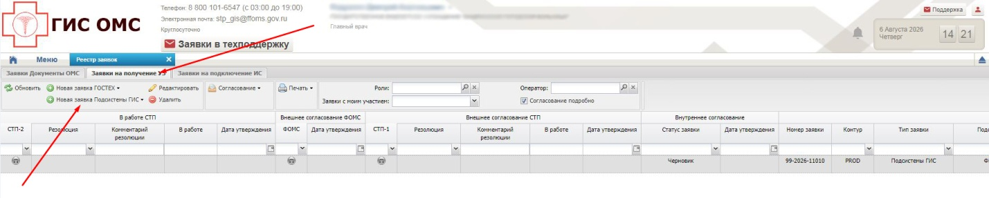

- В заявке заполняем все необходимые данные и нажимаем кнопку сохранить (Обращаем внимание: Допускается использование корпоративного, персонифицированного email адреса в доменной зоне .ru (например: ivanoval@foms.gov.ru; ipetrov@zdrav10.ru и т.п.). Предоставление доступа на общедоступные электронные адреса c доменами: @yandex.ru, @mail.ru, @gmail.com и другими, а также общие: admin, glavvrach, buz, priem, в соответствии с политикой обеспечения информационной безопасности ЕЦП «ГосТех» невозможно.);
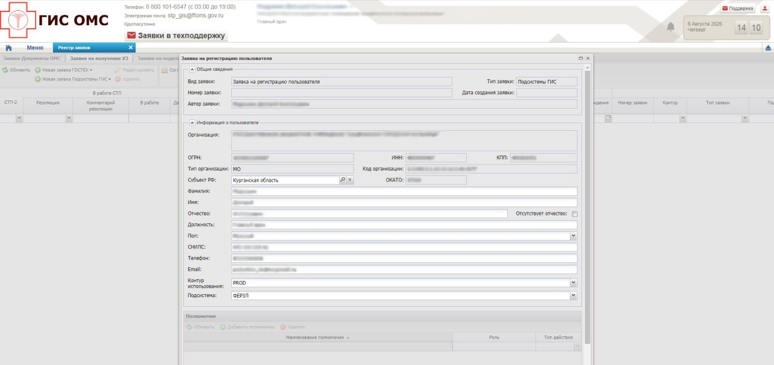
- Открывается доступ к пункту «Полномочия»;
- Нажимаем кнопку «Добавить полномочия», в открывшемся окне выбираем все полномочие (Если это руководитель медиицнской организации), в других случаях «Оператор МО»;
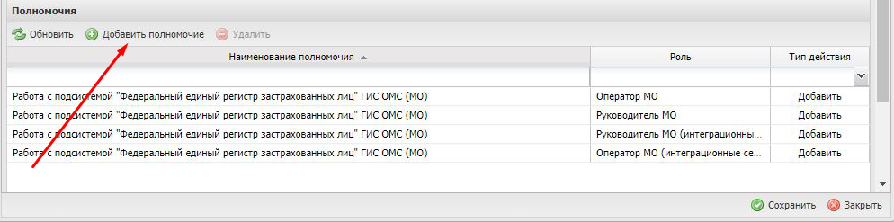
- Нажимаем кнопку «Сохранить»;
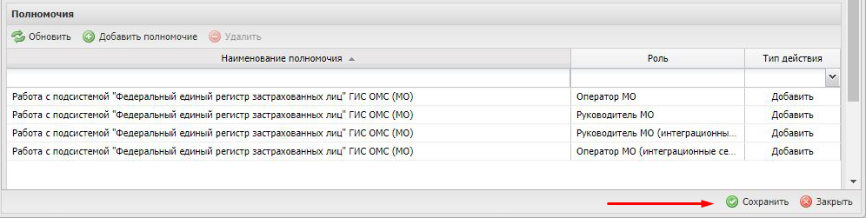

- В списке заявок появилась созданая на предыдущем шаге заявка;
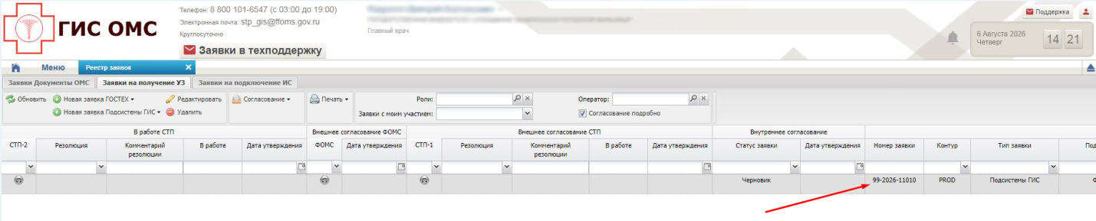
- Выделяем заявку и нажимаем кнопку «Согласование»
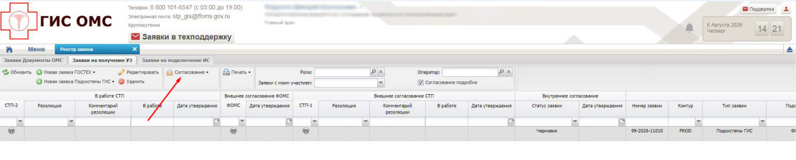
- В открывшемся окне «Лист согласования», нажимаем кнопку «Добавить», в разделе «Утверждающий» и выбираем руководителя МО, нажимаем кнопку «Добавить»;
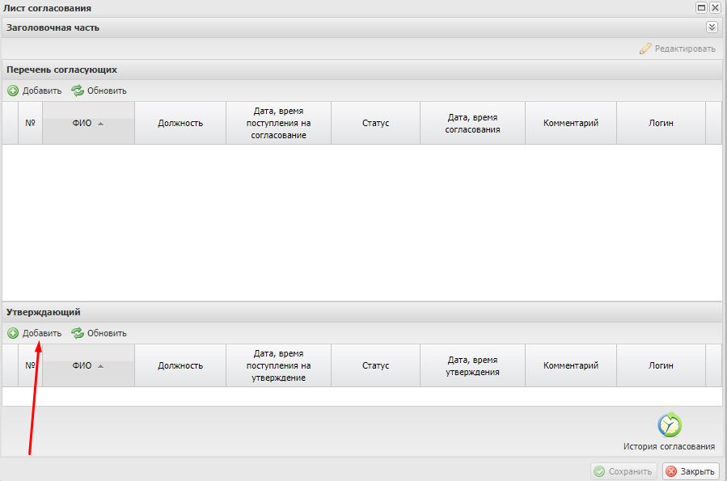
- В окне «Лист согласования», нажимаем кнопку «Сохранить»;
- Повторяем Пункт 10 настоящей инструкции;

- В открывшемся окне нажимаем кнопку «Утверждаю»;
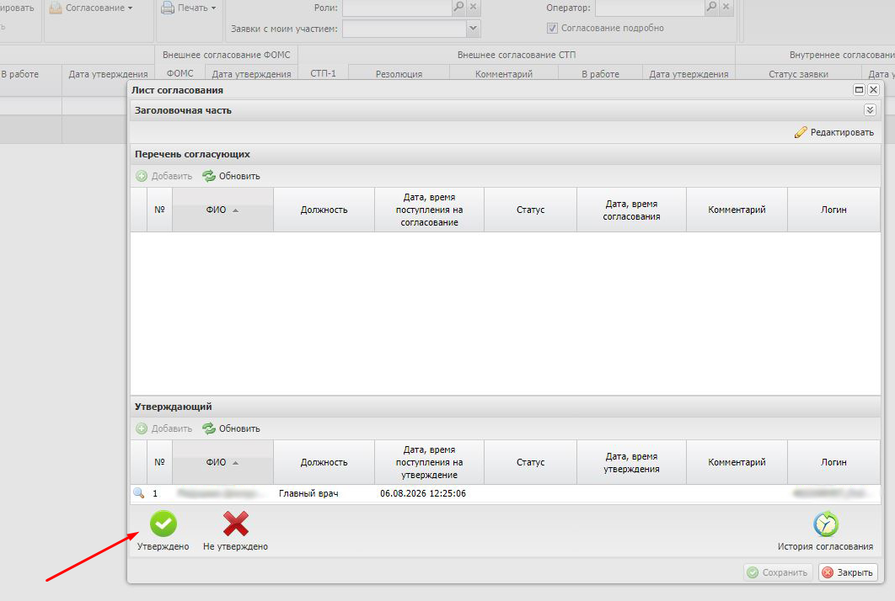

- Выбираем сертификат руководителя МО (с ОГРН) и нажимаем кнопку «Далее»;
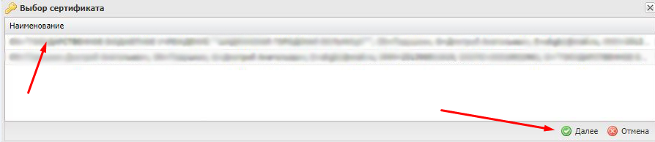

- В открывшемся окне «Документ для подписи» нажимаем «Подписать»;
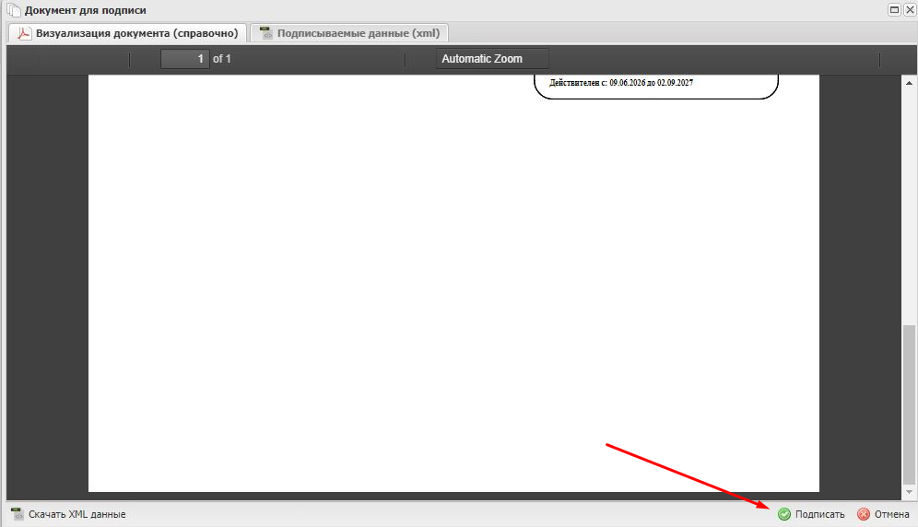

- Ожидаем утверждение со стороны «СТП-1», «СТП-2», «ФОМС», после чего на указанный адрес электронной почты придут данные для авторизации пользователя в системе.

